**«БЕЗОПАСНОЕ КОЛЕСО – 2024»**

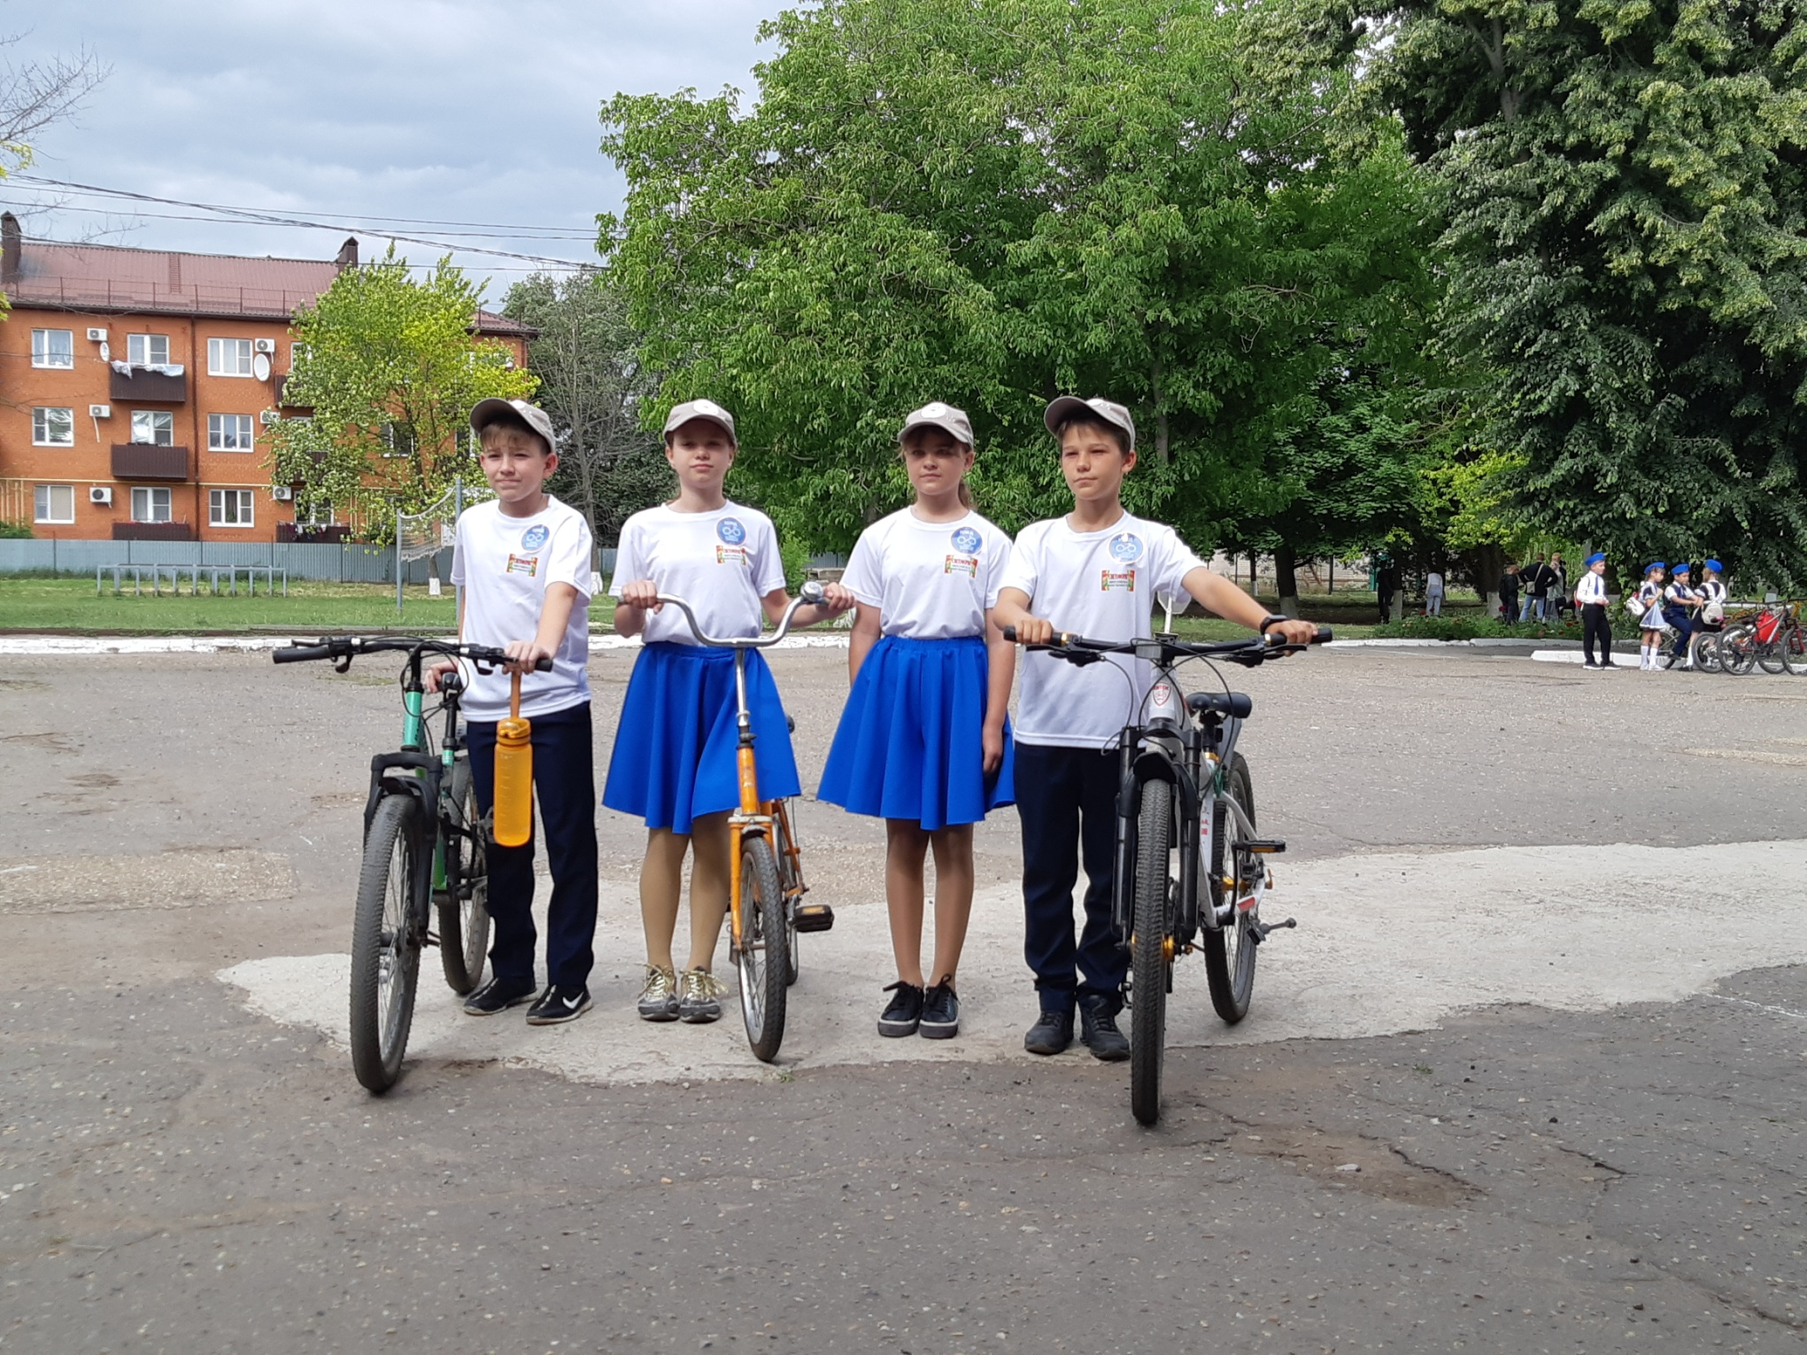

Состав команды:

Поляный Матвей, Канакова Злата, Дьяконова Полина, Гридин Илья.

Призеры (3 место) муниципального конкурса отрядов юных инспекторов движения «Безопасное колесо»

